Język polski klasa 4
29. 05.2020r.

Temat: „W raju łakomczuchów. Opis miejsca”. Opis miejsca – rady dla piszących
Roald Dahl, Charlie i fabryka czekolady (fragment)

Przeczytajcie fragment książki Roalda Dahla ,,Charlie i fabryka czekolady’’, tu przedstawiam wam fotos z filmu, który zresztą bardzo polecam do obejrzenia w weekend, z pewnością wam się spodoba.
Pan Willy Wonka – właściciel fabryki czekolady
Jakie są wasze wrażenia po lekturze ?
Porównajcie tekst do ulubionych smakołyków, np. czekolady, dropsów, a może tortu ,uzasadniając wybór.
Aby przybliżyć wam treść książki ( film jest jej ekranizacją) , przedstawię wam fragment planu wydarzeń:
- Charlie znalazł na ulicy monetę.
- Kupił za nią dwie czekolady.
- W drugiej, karmelowo-miodowej znajdował się złoty talon.
- Dzięki niemu 1 lutego mógł wejść do fabryki pana Wonki.
- Charliemu towarzyszył dziadek
- Razem z nim fabrykę zwiedzało jeszcze czworo dzieci z opiekunami.
Wykonajcie polecenie 1. Jeśli chcecie możecie narysować plan Hali Czekoladowej.
Napiszcie, jak dzieci i dorośli zareagowali na widok hali.
Wykonajcie ustnie ćwiczenie 4.
Polecenie 5. W Hali Wynalazków pan Wonka produkował m.in. stopdropsy, które nigdy się nie kończyły. Zaprojektujcie wyposażenie Hali Wynalazków, możecie skorzystać z podpowiedzi:
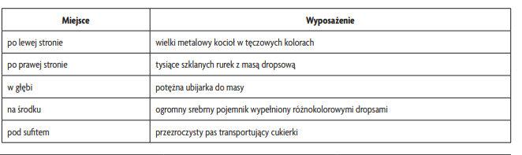
Polecenia 6. i 7. wykonajcie ustnie.
Praca domowa
Opiszcie Halę Czekoladową, korzystając z informacji z tekstu i ramki Rady dla opisujących, możecie także opisać inne miejsce, patrz: polecenie 8.

